Министерство образования Республики Беларусь

Учреждение образования

«Брестский государственный технический университет»

Кафедра ИИТ

Лабораторная работа №1

за 1 семестр

По дисциплине: «СПП»

Выполнил:

Студент 3 курса

Группы ПО-5

Лозейко П. А.

Проверил:

Крощенко А. А.

2021

Вариант 9

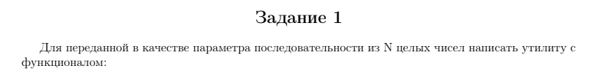



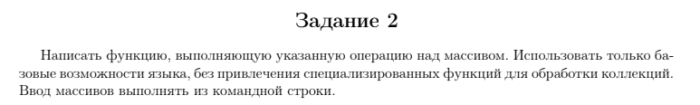



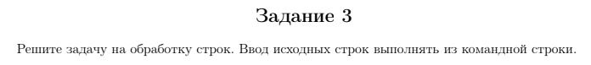



**Код программы**

import java.io.BufferedReader;

import java.io.IOException;

import java.io.InputStreamReader;

import java.math.*;

public class Main {

public static void main(String[] args) throws IOException {

BufferedReader reader = new BufferedReader(new InputStreamReader(System.in));

System.out.println("Task 1");

int N =Integer.parseInt(args[0]);

int[] arr = new int[N];

for (int i = 0; i < N; i++) {

int num;

num = Rand(1, 10000);

arr[i] = num;

}

Num(arr);

System.out.println("Task 2");

int N2 = Integer.parseInt(args[1]);

double[] arr2 = new double[N2];

for (int i = 0; i < N2; i++) {

int num2;

num2=Rand(0, 100);

arr2[i] = num2;

}

for(int i=0;i<arr2.length;i++){

System.out.print(arr2[i] + " ");

}

System.out.println("");

int sh = Integer.parseInt(args[2]);

shiftLeft(arr2, sh);

System.out.println("");

System.out.println("Task 3");

String stroka1 = args[3];

String stroka2 = args[4];

xor(stroka1, stroka2);

}

public static void Num(int[] arr) {

int kolv1, kolv2, kolv3, kolv4, kolv;

kolv1 = 0;

kolv2 = 0;

kolv3 = 0;

kolv4 = 0;

kolv = 0;

String str;

int size;

for (int i = 0; i < arr.length; i++) {

str = String.valueOf(arr[i]);

size = str.length();

switch (size) {

case 1:

kolv1++;

break;

case 2:

kolv2++;

break;

case 3:

kolv3++;

break;

case 4:

kolv4++;

break;

default:

kolv++;

break;

}

}

System.out.println("One-digit numbers: " + kolv1);

System.out.println("Two-digit numbers: " + kolv2);

System.out.println("Three-digit numbers: " + kolv3);

System.out.println("four-digit numbers: " + kolv4);

System.out.println("The others: " + kolv);

}

public static void shiftLeft(double[] array, int shift) {

if (shift > array.length) {

System.out.println("Error. The offset is greater than the length of the array.");

} else {

double[] arr2 = new double[array.length];

int k = 0;

for (int i = shift; i < array.length; i++) {

arr2[k] = array[i];

k++;

}

for (int i = 0; i < shift; i++) {

arr2[k] = array[i];

k++;

}

for (int i = 0; i < array.length; i++) {

System.out.print(arr2[i] + " ");

}

}

}

public static String xor(String str1, String str2) {

String str = "";

int size = Math.abs(str1.length() - str2.length());

if (str1.length() < str2.length()) {

for (int i = 0; i < size; i++) {

str1 += " ";

}

} else {

for (int i = 0; i < size; i++) {

str2 += " ";

}

}

for (int i = 0; i < str1.length(); i++) {

str += str1.charAt(i) ^ str2.charAt(i);

}

System.out.println(str);

return str;

}

public static int Rand(int min, int max) {

int res;

double x = (Math.random() * ((max - min))) + min;

res = (int) x;

return res;

}

}

**Результат выполнения программы:**

